Задания суммативного оценивания за 4 четверть для учащихся 6 класса по предмету «Естествознание»
время выполнения: 40 минут
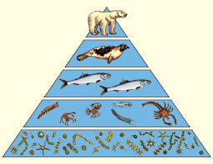
- Перед вами экологическая пирамида.
а) Напишите какие организмы в ней являются продуцентами, консументами II порядка и консументами IV порядка? (3)
b) Объясните взаимосвязь организмов в данной пирамиде (1)

2. Объясните причины смены экосистемы, изображенной на рисунке (2).

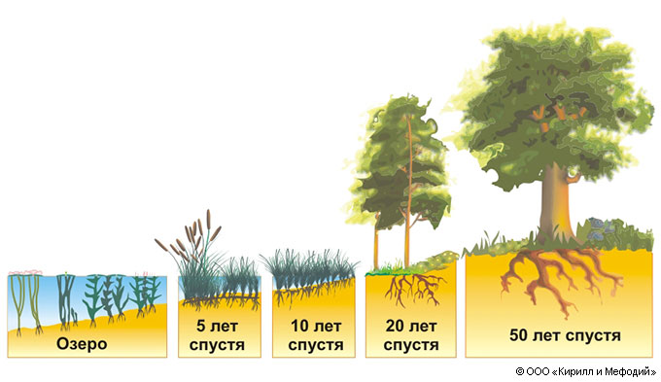

- На основании правила экологической пирамиды определите, сколько нужно планктона, чтобы в море выросла одна особь калана (морской выдры) массой 34 кг, если цепь питания имеет вид: фитопланктон - нехищные рыбы - хищные рыбы - калан. (3)

- На рисунке изображены две экосистемы: экосистема степи и смешанного леса. Сравните многообразие экосистем (видовой состав растений, животных, грибов) (2):

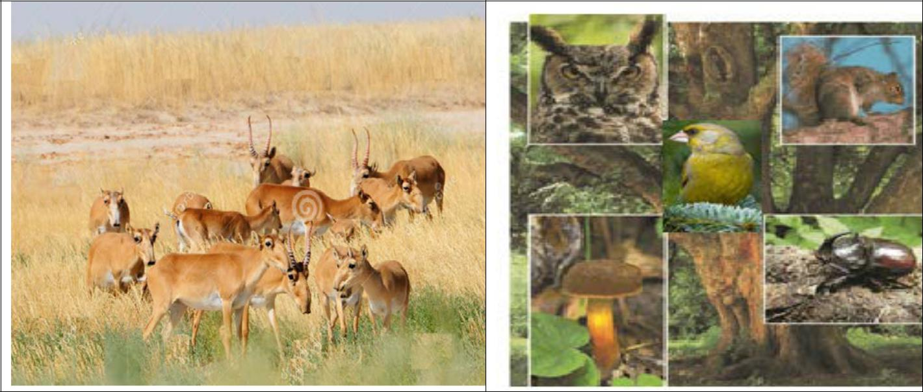

- Проанализируйте отрицательное влияние человека на природу в вашем регионе. Заполните таблицу (3):
Форма влияния человека | Примеры | Последствия влияния
1. Большое число автомобилей | В Усть - Каменогорске увеличилось количество автомобилей
 | В Усть - Каменогорске предприятия цветной металлургии - Казцинк, УМЗ, ТМК
  2.Предприятия металлургии
  3.Выбросы мусора
  В Казахстане ежегодно образуется 1 млрд
  тонн отходов, из них перерабатывается только 2-5 %

6. Используя таблицу, ответьте на вопросы:

Открытие | Ученый и его изобретение
В 1874 г. А.Н.Лодыгин изобрел лампу
накаливания. Ее запатентовали почти во всей
Европе. Он выкачал из стеклянной ламповой
колбы воздух, увеличив долговечность
лампочки. Нить накаливания изготовил не из
угля, а из тугоплавкого вольфрама. | 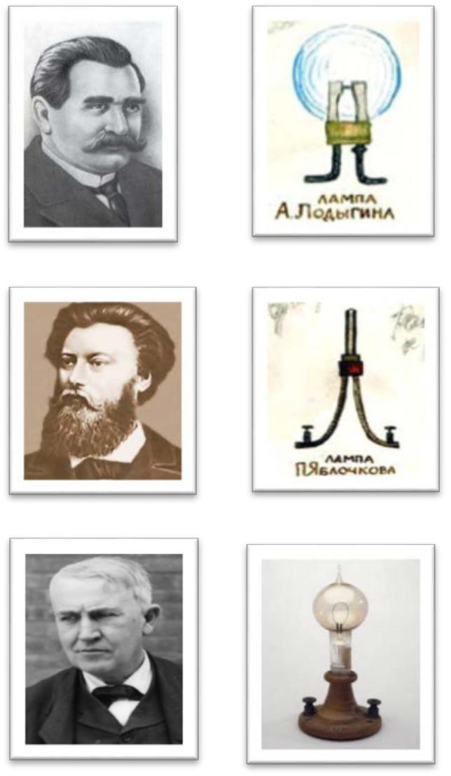
В 1875 г. Павел Яблочков изобрел
электрическую угольную дуговую лампу.
Впервые она была продемонстрирована в
качестве уличного и театрального освещения
в Париже.
В 1879г. Томас Эдисон разработал лампочку
накаливания с угольной нитью.
(а) Что общего у этих открытий с точки зрения назначения и превращения энергии? (2)
- В чем различие этих открытий? (2)

- Ответьте на вопрос, используя информацию из таблицы:
Вклад казахстанских ученых в развитие естественных наук

Идлис Григорий |  | Основные труды в области звёздных систем, космологии, проблем
Моисеевич |  | малых тел Солнечной системы
Моисеевич |  |  |  |  |  |  | и солнечно-земных связей с помощью
(1928-2010) |  | оптического | и радиотелескопа.
Тихов Гавриил |  | Был одним |  |  | из | основателей Академии наук Казахстана, НИИ
Адрианович |  | астрономии и физики, а также обсерватории Каменское плато.
(1875-1960) |  | Основные |  | работы |  | посвящены фотометрии и колориметрии звёзд
 |  | и планет с помощью фотометра, спектрометра.

Перечислите, с помощью каких астрономических приборов или устройств ученые проводили свои исследования (1).

- Соотнесите области исследований с объектом исследования в (1).
Области исследований | Объект исследования в будущем
- область космических исследований | А) создание высокоурожайных сортов пшеницы
- область климатических изменений на Земле | В) скорость течения воды, водород
- возобновляемые источники энергии | С) глобальное потепление
- в области питания человека | D) открытие новых Галактик

